实验五 差示扫描量热法测定聚合物的玻璃化转变温度

一、目的要求：
1、熟悉差示扫描量热法的基本原理。
2、了解PE Diamond DSC型同步热分析仪的构造原理及性能。
3、学习PE Diamond DSC型同步热分析仪的操作方法。
二、基本原理：
差示扫描量热法（DSC）是指在加热的过程中，测量被测物质与参比物之间的能量差与温度之间的关系的一种方法技术。图1-1为功率补偿式DSC仪器示意图：
3
1
2
4
5
I_{S}
I_{R}
R
ΔP’
ΔP’
S

U_{ΔT}
U_{ΔT}K₁

U_{TC}
U_{T}
图1 功率补偿式DSC示意图
1.温度程序控制器；2.气氛控制；3.差热放大器；4.功率补偿放大器；5.记录仪
当试样发生热效应时，譬如放热，试样温度高于参比物温度，放置在它们下面的一组差示热电偶产生温差电势U_{ΔT}，经差热放大器放大后送入功率补偿放大器，功率补偿放大器自动调节补偿加热丝的电流，使试样下面的电流I_{s}减小，参比物下面的电流I_{R}增大，而I_{s}+I_{R}保持恒定。降低试样的温度，增高参比物的温度，使试样和参比物之间的温差ΔT趋于零。上述热量补偿能及时，迅速完成，使试样和参比物的温度始终维持相同。
设两边的补偿加热丝的电阻值相同，即R_{S}=R_{R}=R，补偿电热丝上的电功率为P_{S}=I${}_{S}^{2}$R和P_{R}=I${}_{R}^{2}$R。当样品没有热效应时，P_{S}=P_{R}；当样品存在热效应时，P_{S}和P_{R}的差ΔP能反映样品放（吸）热的功率：
ΔP= P_{S}-P_{R}= I${}_{S}^{2}$R -I${}_{R}^{2}$R=（I_{S}+I_{R}）（ I_{S}-I_{R}）R
=（I_{S}+I_{R}） ΔV=IΔV （1）
由于总电流I_{S}+I_{R}为恒定，所以样品的放（吸）热的功率ΔP只和ΔV成正比，记录ΔP随温度T或者时间t的变化就是试样放热速度（或者吸热速度）随T（或t）的变化，这就是DSC曲线，在DSC中，峰的面积是维持试样与参比物温度相等所需要输入的电能的真实量度，它与仪器的热学常数或试样热性能的各种变化无关，可进行定量分析。
DSC曲线的纵坐标代表试样放热或吸热的速度，即热流速度，单位是mJ/s，试样放热或吸热的热量为：
ΔQ=$\int{ΔP'\text{dt}}$ （2）
式（2）右边的积分就是峰的面积，峰面积A是热量的直接度量，也就是DSC直接测量热效应的热量，但是试样和参比物与补偿加热丝之间总是存在热阻，补偿的热量有些失漏，因此热效应的热量应该是ΔQ=KA,K为仪器常数，可由标准物质实验确定，这里的K不随温度、操作条件而变，这就是DSC与DTA定量性能好的原因；同时试样和参比物与热电偶之间的热阻可作得尽可能的小，这就使DSC对热效应的响应快、灵敏、峰的分辨率好。
图1-2是试样的DTA曲线或DSC曲线的模式图（我们以典型的聚合物DSC曲线为例），当温度达到玻璃化转变温度T_{g}时，试样的热容增大就需要吸收更多的热量，使基线发生位移。假如试样是能够结晶的，并且处于过冷的非晶状态，那么在T_{g}以上可以进行结晶，同时放出大量的结晶热而产生一个放热峰。进一步升温，结晶熔融吸热，出现吸热峰。再进—步升温试样可能发生氧化、交联反应而放热，出现放热峰，最后试样则发生分解吸热，出现吸热峰。当然，并不是所有的试样都同时存在上述全部的物理和化学变化的。
图2 试样的DTA曲线或DSC曲线的模式图
确定T_{g}的方法是由玻璃化转变前后的直线部分取切线，再在实验曲线上取一点，如图1-3（a），使其平分两切线之间的距离Δ，这一点所对应的温度即为T_{g}。T_{m}的确定，对于低分子的纯物质来说，象苯甲酸，如图1-3（b）所示，由峰的前部斜率最大处作切线和基线延长线相交，此点所对应的温度取作为T_{m}。对于聚合物来说，如图1-3（c）所示，由峰的两边斜率最大处引切线，相交点所对应的温度为T_{m}，或者取峰顶温度为T_{m}。结晶温度T_{C}通常也是取峰顶温度，峰面积的取法如图1-3（d） 和（e）所示。可以用积分的方法求出。
图3（a）T_{g}的确定 （b） （c）T_{m}的确定
（d） （e）峰面积的确定
随着科学技术的进步，热分析仪也发生了很大的变化，特别是在控制技术和数据处理方面，先进的硬件和软件大大简化了我们的工作。STA449F3型同步热分析仪由计算机和相应的软件控制，不但提高了仪器的精度，还可以自动处理数据，求出T_{g}、T_{m}和峰面积A等重要参数。
三、仪器：PE Diamond DSC型差热分析仪（PE公司）如图1—4（a），（b）所示主要由炉体，支架，天平，水浴系统，天平，计算机组成。

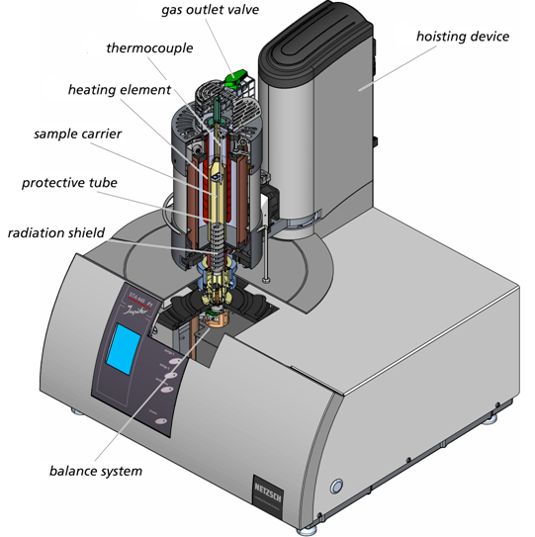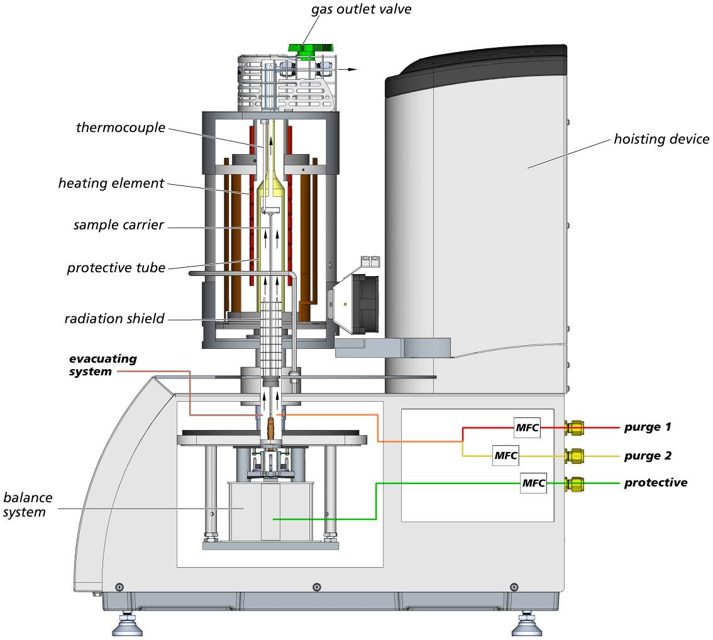
图4（a） 图4（b）

四、操作步骤
测量准备
- 测试样品需知道其主要成分，严禁测试易挥发、对Al2O3和铂金坩埚有污染的样品，测试样品形状为粉末状、片状、块状，保证样品与测量坩埚底部接触良好且样品适量（如：在坩埚中放置1/3厚或10mg）以便减小在测试中的样品温度梯度，确保测量精度。
- 为了保证仪器稳定精确的测试，除长期不使用外，所有仪器可不必关机，避免频繁开关机。STA449F3型同步热分析仪天平主机最好一直处于开机状态，恒温水浴及其他仪器应至少提前1小时开启。
- 开机后调整保护气体及吹扫气体的输出压力和流速。
- 参比使用空坩埚，参比物与样品使用相同的坩埚且参比物坩埚应置于传感器的后方，样品坩埚在前侧。
样品测试程序
- 进入测量运行程序，选文件菜单中的打开选项，打开所需的测试基线进入编 程文件。
- 选择测量模式，输入识别号、样品名称与样品质量。
- 选择标准温度校正文件和标准灵敏度校正文件后，仪器开始测量直到测量结束。

五、数据处理
仪器运行过程中已经自动把数据存入指定的文件，用分析软件打开文件，并且指定相应的坐标和单位，就能自动画出图谱，用软件提供的处理手段，可以得到想要的Tg和DSC数据和谱图。
完成以下实验过程，并进行数据处理：
1、用差示扫描量热法完成PMMA等聚合物的热性能分析实验。
六、思考题：
- DSC的基本原理是什么？在聚合物的研究中有哪些用途？
2. 在DSC谱图上怎样辨别Tm、Tc、Tg？

